Пейзаж в литературе, музыке, живописи
1. Пейзаж – это изображение:
А. человека, б.природы, в.архитектуры г. интерьера (внутреннего убранства помещения)
2. Установите соответствие: какой картине соответствует содержание стихотворения
Утихли вьюги и метели,  Текут потоками снега;  Опять в горах трубят рога,  Опять зефиры налетели  На обновленные луга.  Е. Баратынский  А. | Светает - вьется дикой пеленой  Вокруг лесистых гор туман ночной;  Еще у ног Кавказа тишина;  Молчит табун, река журчит одна.  М.Ю Лермонтов  Б. | Смотри, как запад разгорелся  Вечерним заревом лучей,  Восток померкнувший оделся  Холодной, сизой чешуей!  Ф. Тютчев  В.
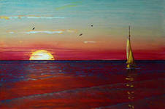  1 | 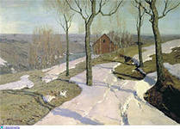  2 | 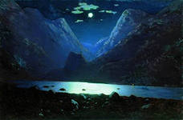  3

Унылая пора! очей очарованье!  Приятна мне твоя прощальная краса —  Люблю я пышное природы увяданье,  В багрец и в золото одетые леса…  А.С. Пушкин  Г | Вот морозы затрещали  И сковали все пруды.  И мальчишки закричали  Ей "спасибо" за труды.  С. Есенин  Д | Черемуха душистая  С весною расцвела  И ветки золотистые,  Что кудри, завила.  С. Есенин  Е
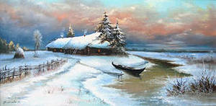  4 | 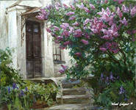5 | 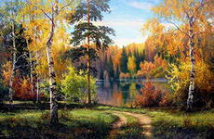6
3. Что является символом русской природы: высокие горы, озера, березы, ели, пальмы, поля, жасмин, ромашка.
4. Определите названия картин и их авторов: И.Айвазовский, И. Шишкин, И. Левитан, «Черное море», «Утро в сосновом бору», «Березовая роща»
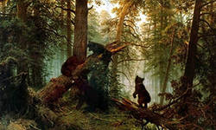А 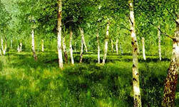Б 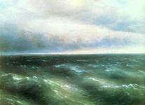В

Человек в зеркале искусства: жанр портрета
1. Портрет – это изображение:
А. человека, б.природы, в.архитектуры г. интерьера (внутреннего убранства помещения)
2. Укажите названия портретов. Придумайте свои названия к этим работам. З. Определите, к каким направлениям относятся ЭТИ ПОРТРЕТЫ: реалистическим или абстрактным?
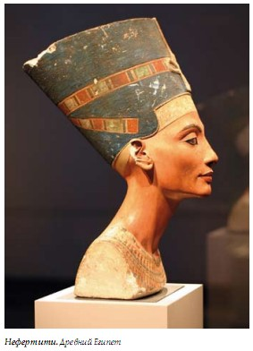1 | 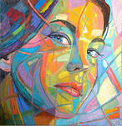2 | 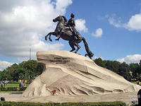3
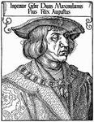4 | 5 | 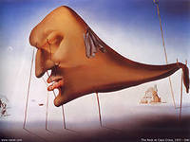6
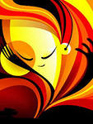7 | 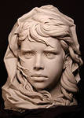8 | 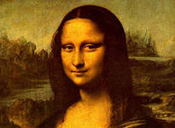9
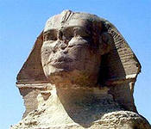10 | 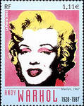11 | 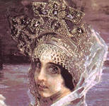12
3. укажите виды изобразительного искусства, в которых изображаются герои этих работ: ГРАФИКА, АРХИТЕКТУРА, ЖИВОПИСЬ, СКУЛЬПТУРА, ГРАВЮРА.
4. Какие портреты вам понравились?
5. Автопортрет - это: А. изображение группы людей, Б. изображение на фоне автомобиля, В. изображение художником самого себя.
6. Какие знаменитые люди изображены на портретах:
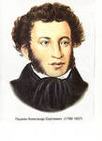А. 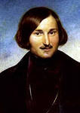Б. 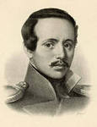В . 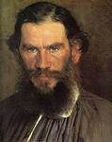Г.

